

**Declaración de confidencialidad**

Esta propuesta y los materiales de apoyo contienen información comercial confidencial. Estos materiales pueden fotocopiarse o imprimirse para su uso en la evaluación del proyecto propuesto, pero no deben compartirse con otras compañías.

# Presentación

Buenos Aires, 13 de abril de 2020

De nuestra consideración,

Nos complace dirigirnos a usted para presentarle nuestra propuesta para el proyecto que cubre el desarrollo de la aplicación **Inventario**.

Esperamos que esta propuesta refleje una solución satisfactoria a sus necesidades y quedamos a su disposición para cualquier consulta.

Aprovechamos la oportunidad para saludarlo cuidadosamente.

# Índice

Presentación **1**

Índice **2**

**Objetivo** **3**

**Alcance** **3**

Acerca de nosotros **4**

Equipo 4

**Metodología** **5**

**Propuesta de solución** **6**

**Historias de usuario** **9**

**Estimaciones de proyecto** **12**

Aspectos técnicos 14

Tecnología propuesta 14

Responsabilidades del cliente **14**

**Criterios de aceptación** **15**

**Propuesta Económica** **15**

# 

# Objetivo

El objetivo del proyecto es rediseñar la aplicación actual de control de inventario a un sistema más amigable para el usuario y los operadores. Con la aplicación actual se tarda mucho tiempo para realizar el trabajo y se quiere agilizar el proceso. Más allá de esto se quiere prescindir de las pocket utilizadas para la lectura de códigos de inventario ya que genera un gasto de infraestructura y mantenimiento innecesario.

Actualmente tienen una sola aplicación desarrollada en VB Net y una pocket por operario con un sistema integrado para la recorrida de pasillos.

# Alcance

El siguiente proyecto contempla el procesamiento un excel ya existente y la persistencia de la información obtenida. Esta información será consultable desde cualquier lado/dispositivo (pc, tablet, celular), además se podrán asociar los documentos obtenidos del procesamiento a un operario con su legajo o bien poder cancelarlos.

Contará con un método de autenticación y jerarquía de roles para distintos tipos de usuario.

Se podrán generar reportes sobre la información procesada (podrán ser descargados como xls)

También cancelar procedimientos ya iniciados.

Se podrá escanear un código de barras desde un celular que se comparara con los excels ya cargados. En caso de haber descuadres, la aplicación generará automáticamente un nuevo documento para realizar un control del mismo.

# Acerca de nosotros

Narrow Hawk nace en el 2020 como una empresa que desarrolla soluciones y sistemas de IT con un fuerte enfoque en brindar las mejores experiencias a los clientes.

Creemos que el trabajo en equipo es la clave para cualquier proceso exitoso y es por eso que todos nuestros empleados comparten nuestros valores.

**Logo de la empresa**



## Equipo

El siguiente equipo de expertos participará durante las diferentes etapas del proyecto.



* **Detalles de rol:** Encargado de mantener los procesos y trabaja de forma conjunta con el gerente de proyecto, el Product Owner, quien representa a los stakeholders y a la visión del negocio y el Equipo de Trabajo.



* **Detalles de rol**: Desarrollo de aplicaciones, siguiendo buenos prácticas en patrones de diseño de software, creador de modelos, gestión de bases de datos, creación de UI siguiendo pautas de diseño, control de calidad de cada tarea.

# Metodología

Trabajamos con **SCRUM** y **Kanban** como metodologías ágiles. Utilizaremos el método de fibonacci para la puntuación y medición de historias de usuario. Las tareas se administran con nuestro portal **Azure DevOps**. El código fuente se versiona en **GIT** al usar **GIT Flow** para el proyecto. La documentación se genera desde **Google Drive** para mantenerla en la nube. Para la comunicación diaria, usamos **Hangouts**. **SPRINTS de (1) semana son planificados para tener tiempo suficiente para generar entregables de valor y considere el tiempo requerido para validar las Historias de usuario generadas.**

|  |  |  |  |
| --- | --- | --- | --- |
| Azure DevOps: Not Just for Devs and Ops - Dusty Juhl | Que es GIT? (desde 0) - Carlos López - Medium |  | Google retrasará el cierre de Hangouts para los usuarios del G Suite |
| **SCRUM/Kanban** | **Code Versioning** | **Documentación** | **Comunicación** |

# Propuesta de solución

Arquitectura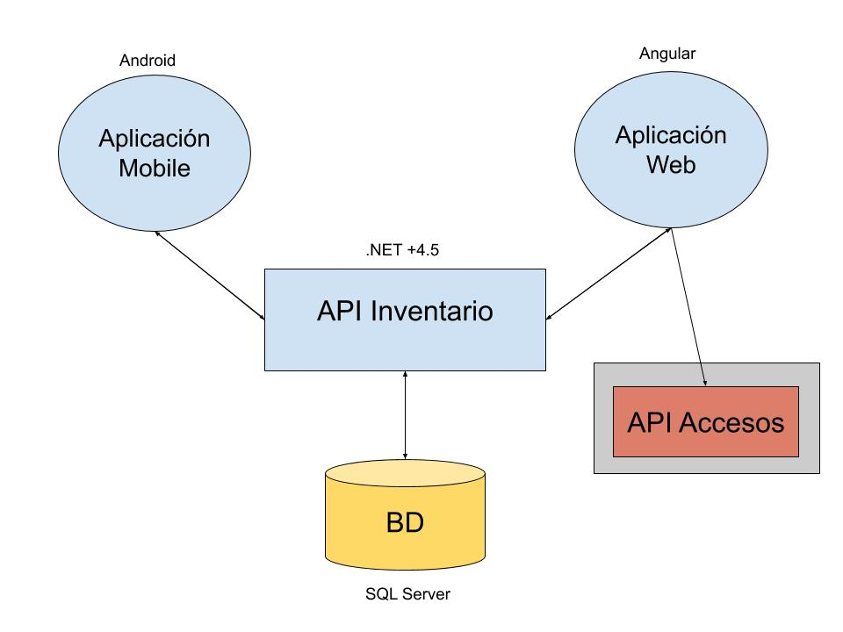

**Aplicación Mobile: Android Studio con uso de librería Zxing para lectura de codigo de barras utilizando 6 Smartphones PS Neo con SO Android 8.1**

**Aplicación Web: Angular 6 con bootstrap 4 para los estilos**

**API Inventario: .NET Framework, API REST, Entity Framework como ORM (database first), Tests unitarios (MSTest).**

**BD: Motor SQL Server**

Funcional

**Descripción**

La propuesta contempla el desarrollo de una aplicación **Web** y una **Mobile**.

Ambas se alimentarán de una API que será la que tiene el acceso a la base de datos.

Por el lado de autenticación se solicitó utilizar una API de accesos (la cual será brindada por el cliente) para gestionar los permisos de cada usuario de la aplicación web.

**Aplicación Web**

Procesa un Excel (externo) con todos los artículos y posiciones donde están para capturarlo en la base de datos.

Esta pantalla contará con un filtro para poder distinguir entre regiones, centro de distribución asociado a la región y un selector para saber si es un inventario nuevo o si los datos del Excel son para un inventario ya iniciado.

En caso de ser inventario nuevo se mostrará un campo para ingresar el nombre del inventario.

Presentará un filtro donde se podrá elegir entre región, centro de distribución y fecha en el cual se encuentran los inventarios.

Una pantalla inicial donde puede ver todos los inventarios en proceso, finalizados o cancelados.

Al ingresar a un inventario podremos ver el estado de cada documento cargado en el Excel y su nivel de procesamiento.

En esta misma pantalla podremos asociar el documento a un operario con su legajo o bien poder cancelarlos.

**Aplicación Mobile**

Será capaz de leer etiquetas para poder recorrer los pasillos del centro de distribución y hacer un inventario.

Debe leer un código de barras para verificar la información cargada en el Excel y

cargar algunos campos de la cantidad de productos encontrados.

En caso de que no coincidan, generará un nuevo Excel con los registros para volver a hacer el inventario.

La primer pantalla consistirá en ingresar el legajo del usuario para que luego se verifiquen los permisos y documentos asociados a este.

En caso de que no haya documentos asociados, se le informará con un mensaje de error diciendo “El usuario no tiene documentos asociados”.

Si tiene documentos asociados, se le mostrará una pantalla con los siguientes campos:

* Documento
* Usuario Inventario
* Ubicación
* Dígito (Código de Barras)
* Artículo (Código de Barras)
* Cajas
* Cajas sueltas
* Observaciones

Una vez cargados los campos correspondientes, pasará a la siguiente posición y el proceso se repetirá hasta completar todos los registros.

Al terminar la carga volverá a la pantalla de inicio.

Calidad de la solución

Api

Para asegurar la calidad de la API usaremos test unitarios con la librería MSTest y Axo Cover para tener indicadores globales de cobertura de código en cuanto a estos tests.

Seguiremos las recomendaciones de OWASP (Open application security project) para asegurarnos que el producto sea totalmente seguro. Se acordó que la calidad de la solución será satisfactoria si supera el 70% de cobertura de código.

Mobile

Para asegurar la calidad de la aplicación mobile usaremos SonarQube para tener indicadores globales de cobertura.

Seguiremos las recomendaciones de OWASP (Open application security project) para asegurarnos que el producto sea totalmente seguro

Web

Para asegurar la calidad de la aplicación web vamos a hacer pruebas manuales sobre las distintas funcionalidades.

Seguiremos las recomendaciones de OWASP (Open application security project) para asegurarnos que el producto sea totalmente seguro

# Historias de usuario

* + 1. **COMO** administrador de inventario  
       **QUIERO** loguearme en la aplicación  
       **PARA** ingresar a la aplicación
    2. **COMO** administrador de inventario  
       **QUIERO** importar un excel, así como también definir la región, el centro de costo e indicar si es nuevo  
       **PARA** cargar los documentos de inventario
    3. **COMO** administrador de inventario  
       **QUIERO** definir las regiones como 1 = Buenos Aires, 2 = Costa, 3 = Córdoba, 4 = Mendoza y 5 = Tucuman   
       **PARA** poder diferenciarlas.
    4. **COMO** administrador de inventario  
       **QUIERO** consultar los inventarios en progreso, con la posibilidad de filtrar por fecha, centro de costo y región  
       **PARA** visualizar el cc, nombre, fecha creación, fecha finalización, estado y usuario de los mismos
    5. **COMO** administrador de inventario  
       **QUIERO** asignar documentos a operarios  
       **PARA** que puedan realizar el inventario, debo declarar:
* documento
* legajo
* nombre y apellido
  + 1. **COMO** administrador de inventario  
       **QUIERO** desasignar documentos a operarios  
       **PARA** poder re asignarle otro documento
    2. **COMO** administrador de inventario  
       **QUIERO** cancelar documentos  
       **PARA** que no se realicen.
    3. **COMO** administrador de inventario  
       **QUIERO** obtener las estadísticas de un inventariocon la posibilidad de filtrar por fase  
       **PARA** evaluar su progreso y ver el promedio entre ubicación, máximos y mínimos de lectura, posiciones con descuadre (y su detalle) y sin descuadre, agrupadas por documento y desglosadas.
    4. **COMO** administrador de inventario  
       **QUIERO** ver los documentos asociados a un inventariocon la posibilidad de filtrar por pasillo, legajo, columna, nivel, documento, fase y estado  
       **PARA** evaluar su progreso.
    5. **COMO** administrador de inventario  
       **QUIERO** poder descargar todos los documentos asociados a un inventario  
       **PARA** unificarlos en formato xls.
    6. **COMO** administrador de inventario  
       **QUIERO** ver los documentos asociados a un inventariocon la posibilidad de filtrar por pasillo, legajo, columna, nivel, documento, fase y estado  
       **PARA** descargar el mismo en formato xls.
    7. **COMO** administrador de inventario  
       **QUIERO** ver las posiciones de un documento  
       **PARA** descargar el mismo en formato xls.
    8. **COMO** administrador de inventario  
       **QUIERO** ver las posiciones asociadas a un documento con la posibilidad de filtrar por pasillo, columna, nivel  
       **PARA** visualizar el avance con las siguientes columnas:
* sector
* pasillo
* columna
* nivel
* compart
* etiqueta
* ean13
* descripción
* Proveedor
* id_orden_compra
* fecha_hora_recepcion
* vencimiento
* vida útil
* días vencer
* cxh
* hxp
* uxb
* uxpack
* bultos
* pack
* unidades
* recepcionista
* almacenador
* estado calidad
* cara
* método
* usuario
* dígito
* bultosinv
* fechaAct
* usuario inventario
* tipo inventario
* hxpinv
* cajas sueltas
* estado
* observación
* dun14
* codigo articulo
* tipolectura
* doc_asociado
  + 1. **COMO** administrador de inventario  
       **QUIERO** que se genere un documento con los descuadres de un documento cuya carga esté finalizada  
       **PARA** validar el trabajo de un operario.
    2. **COMO** administrador de inventario  
       **QUIERO** que al momento de guardar una posición se utilice el SP adjuntado por el cliente  
       **PARA** actualizar la base.
    3. **COMO** administrador de inventario  
       **QUIERO** que en caso de que ocurriese un error, se cierre la sesión del operario y se le notifique esta acción  
       **PARA** evitar inconsistencias en la aplicación.
    4. **COMO** operario  
       **QUIERO** realizar el inventario, indicando documento, usuario inventario, ubicación, dígito, artículo, cajas, cajas sueltas y observaciones  
       **PARA** corroborar que el stock real coincida con el stock actual.
    5. **COMO** operario  
       **QUIERO** ver un mensaje que me indique si no tengo un documento asociado  
       **PARA** informar al administrador de inventario.
    6. **COMO** operario  
       **QUIERO** escanear la etiqueta  
       **PARA** corroborar el artículo si la etiqueta escaneada es igual al persistido.
    7. **COMO** operario  
       **QUIERO** escanear la etiqueta  
       **PARA** ingresar el artículo si la etiqueta escaneada no coincide al persistido.
    8. **COMO** operario  
       **QUIERO** poder ingresar un . (punto) en el dígito de la carga del inventario  
       **PARA** informar de una ubicación vacía.
    9. **COMO** operario  
       **QUIERO** poder continuar con una carga no finalizada  
       **PARA** retomar el inventario.
    10. **COMO** operario  
        **QUIERO** poder reiniciar la carga de documento  
        **PARA** comenzar de nuevo el inventario.
    11. **COMO** operario  
        **QUIERO** que se habilite el campo de cajas sueltas dependiendo del tipo de inventario (camadas).  
        **PARA** ingresar los datos correspondientes.
    12. **COMO** operario  
        **QUIERO** que se habilite el campo de cajas dependiendo del tipo de inventario (bultos) y cajas sueltas este deshabilitado.  
        **PARA** ingresar los datos correspondientes.
    13. **COMO** operario  
        **QUIERO** que al momento de guardar el dígito solo se guarde el código del artículo y no la descripción  
        **PARA** para el momento de insertar en la base de datos.

# Estimaciones de proyecto

Proyecto WEB

**1.1 Armado de nuevo proyecto (40hs)**

- Generar diagrama Entidad Relación 12hs

- Armado de base de datos 16hs

**1.2 Menú (18hs)**

- Crear imágenes para botones 4hs

- Crear perfiles, dar de alta aplicación y menús en la bases de accesos 6hs

- Controlar perfiles para menú en la pantalla y armar el menú 8hs

**1.3 Importación del Excel base de inventario (58hs)**

- Panel para insertar Excel 6hs

- CC (combo) (mostrar valores en pantalla y llenado mediante servicio) 8hs

- Servicio para importar Excel y tablas 40hs

- Mostrar mensajes al usuario y logueo de errores 4hs

**1.4 Mostrar datos completos en la pantalla, con filtros y resúmenes y cerrar inventario (72hs)**

- Pantalla de consulta Panel Inventario Filtros, Grilla y servicio para completar 16hs

- Pantalla de consulta Panel Documentos Filtros, Grilla y servicios para completar 16hs

- Finalizar inventario botón y servicio 8hs

- Pantalla de consultar un documento Grilla y servicio 32hs

**1.5 Promedio entre ubicación, máximos y mínimos, Cantidad de lapsos mayores a 30 minutos (16hs)**

**1.6 Testeo y Bug Fixing (48hs)**

Proyecto Mobile

**2.1 Armado de nuevo proyecto (8hs)**

**2.2 Login (28hs)**

- Crear pantalla de login con legajo 8hs

- Servicio de Consulta de permisos y Documentos 16hs

- Mensaje Informativo de Documento asociado 4hs

**2.3 Pantalla de Carga de Datos (72hs)**

- Crear pantalla con los Combos 8hs

- Servicio de obtención de datos 8hs

- Escaneo del código de barra 24hs

- Servicio de guardado de datos 8hs

- Lógica de reingreso de documento 8hs

- Lógica de reseteado de documento 8hs

- Servicio de reseteado de documento 8hs

**2.4 Testeo y Bug Fixing (48hs)**

Otros

**1.1 Charlas con cliente (25hs)**

**2.1 Deploy de aplicación web y aplicación mobile (30hs)**

**3.1 Investigación (40hs)**

**TOTAL: 503 hs de proyecto**

## Aspectos técnicos

### Tecnología propuesta

La tecnología propuesta es .NET para la API de Inventario.

La tecnología para el frontend será Angular 6 para la parte Web y Android (Java) para la parte Mobile.

# Responsabilidades del cliente

Asigne una persona responsable que será el único interlocutor válido para el desarrollo. Las notificaciones y / o documentación sobre cualquier cambio se harán a través de esta persona a cargo y la que asignaremos de nuestro lado.

# Criterios de aceptación

La aceptación consistirá en la aprobación de la ejecución de las de las funciones descritas en el alcance en un entorno definido por el Cliente, y el plan del proyecto de la propuesta.

Una vez que las pruebas de aceptación se cumplan de acuerdo con su definición, se coordinará una implementación a producción con el cliente, donde se realizará una ronda de implementación final de pruebas para garantizar que no haya errores críticos. Cualquier error que tanto nosotros como el cliente consideren crítico no se agregará a la cola de trabajo para que cualquier trabajo de mantenimiento futuro se determine a través de un Informe de solución por separado.

# Propuesta Económica

Se propone el siguiente esquema de pagos para el desarrollo y entrega del proyecto, en caso de ser necesario puede ser evaluado nuevamente:

● 60% del total del costo antes del comienzo del desarrollo del proyecto (análisis y alternativa de solución definidas)

● 40% post entrega de la solución

El costo total del proyecto es de $310.000 (trescientos diez mil pesos argentinos) los cuales incluyen tanto la entrega de la solución web como la solución mobile y los códigos fuente. El número antes mencionado también incluye los costos relacionados a la puesta de la aplicación mobile en el play store (Android).

Además incluimos de forma agregada y gratuita una capacitación única presencial para la correcta utilización del sistema.

El soporte de tanto la aplicación mobile como la aplicación web será gratuito durante los primeros 2 (dos) meses luego de implementación. A partir del plazo indicado se cobrará un monto fijo (dolarizado) por hora.

De forma agregada podemos incluir el hosting tanto de la aplicación web como de la base de datos. En caso de así desearlo detallamos los precios a continuación.

Hosting Aplicación Web + base de datos : USD 100/Mes.

Administración de Riesgos

1.1_ Activos:

Son los recursos de la empresa necesarios para desempeñar las actividades diarias y cuya no disponibilidad o deterioro supone un agravio o coste.

Los activos para este proyecto son los siguientes:

1_ La cantidad de seis Smartphones PS Neo con SO Android 8.1, de los cuáles dos de ellos serán usados como backup en caso de hurto o pérdida o de deterioro repentino (tanto de hardware como de software) de cualquiera de los otros cuatro celulares.

2_ App Mobile y App Web.

3_ App. de Inventario

4_ Base de datos SQL Server

5_ Servidor donde correrán las app.

7_ Antivirus y protección Malware en los servidores.

2.1_ Impacto:

El impacto es la consecuencia de la materialización de una amenaza sobre un activo. A continuación se mostrará los niveles de impacto y su descripción:

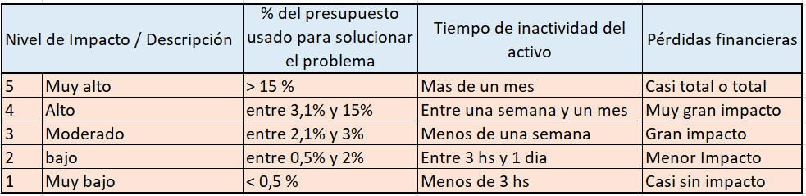

2.2_ Probabilidad:

Es la posibilidad de ocurrencia de un hecho, suceso o acontecimiento. La frecuencia de ocurrencia implícita se corresponde con la amenaza. Para estimar la frecuencia nos basaremos en datos empíricos (datos objetivos) de la empresa y en opiniones de expertos o de empresarios (datos subjetivos).

3.1_ Identificación de Riesgos:

Es la etapa en la cual se califican cada uno de los riesgos. Se mide el nivel de Riesgo según la fórmula: Riesgo = Impacto x Probabilidad.

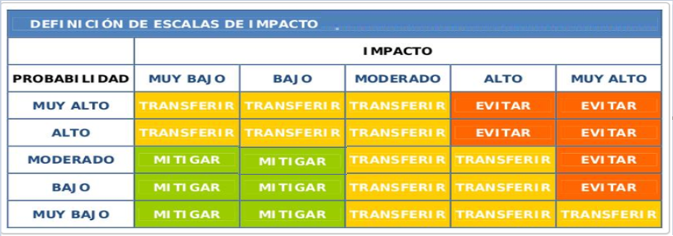

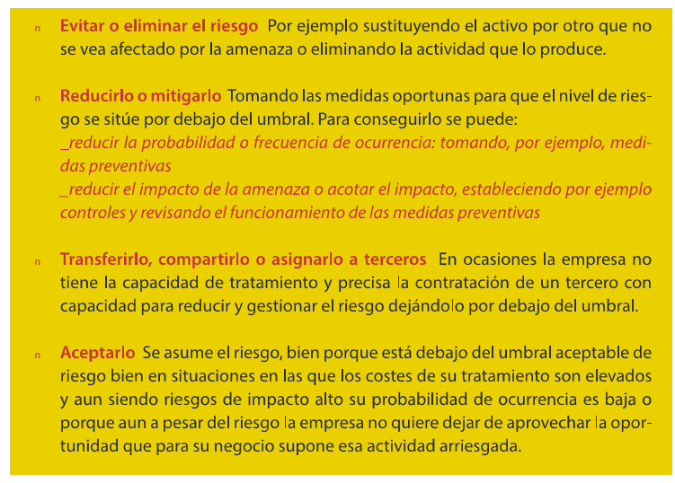

4.1_ Planilla de identificación de Riesgos:

Se creará un documento para identificar cada Riesgo, el mismo tendrá la siguiente información:

1_ Cada documento se creará con el siguiente nombre de documento: IRXXX.docx, donde IR identificará el tipo de documento (en este caso el documento será de Identificación de Riesgos) y xxx tendrá un número de secuencia de generación del documento. Este documento comenzará con IR001.docx.

2_ Nombre de la persona que identificó el riesgo.

3_ Fecha que se identificó el riesgo.

4_ Descripción detallada del error.

5_ Detalle de resolución.

6_ Tiempo estimado de resolución.

7_ Costo de resolución.

8_ Observaciones.

Dichos documentos estarán almacenados en la siguiente unidad de Google Drive: [Proyecto final](https://drive.google.com/drive/u/0/folders/1nzg1b5VFT7BwM95jV-KYWoyyeKnNIrZC), dentro de la siguiente carpeta: Documentos\Identificación de Riesgos.

Plan de Implementaciones

Se realizará un deploy al ambiente del cliente cada dos semanas, con los avances realizados. Después del mismo, mediante una demo mostraremos las nuevas funcionalidades. El proceso de implementación constará en dejar el código fuente en un servidor indicado por el cliente.

A continuación se detallan las fechas e ítems esperados a deployar:

* Jueves 7/5:
  + Api
    - Centros de costo
    - Fase
    - Inventario
  + Mobile
    - Actividad de login (mockup)
    - Escaneo de código de barras
* Jueves 21/5:
  + Api
    - Documentos
    - Conteo Sega
  + Mobile
    - Actividad de login con conexión a API inventario
    - Actividad si no tiene inventarios a tomar
    - Actividad si tiene inventarios a tomar (mockup)
  + Web
    - Login contra accesos
    - Pantalla principal con permisos
* Jueves 4/6
  + Api
    - Posiciones
  + Mobile
    - Actividad para tomar inventarios
  + Web
    - Pantalla importar excel
    - Pantalla gestión de inventarios
* Jueves 18/6
  + Api
    - Finalizada
  + Mobile
    - Actividad para continuar inventarios empezados
  + Web
    - Pantalla gestión de documentos
* Jueves 25/6 (se realizará una semana después del anterior, como excepción por la finalización del proyecto)
  + Api
    - Finalizada
  + Mobile
    - Finalizada
  + Web
    - Estadísticas